关于2021届电子专业毕业设计教学环节的几个说明

1、需上交资料

1）任务书

任务书是指导老师针对所布置的毕业设计任务而下发给同学的，但老师下发的任务书是没有学生信息的，即首页空白（如图1所示），要求同学从指导老师处拿到任务书电子稿后，填写好自己的个人信息后，将电子版发回指导老师处。

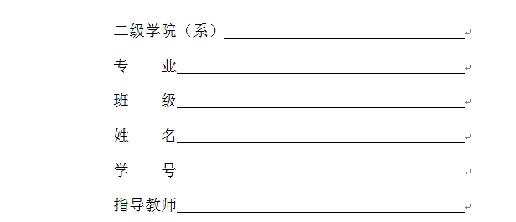

图1 任务书首页空白信息

需要注意，大家在进行文本编辑的时候，对如图2所示横线未对齐的问题要及时修订：

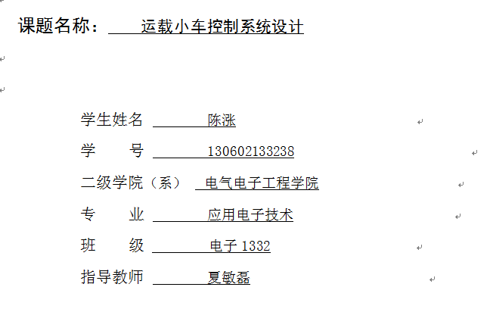

图2 未对齐的横线效果

应将以上效果修订成如图3所示效果，其中，自2020年2月起，我系名称**已改为“自动化学院”**，请注意不要弄错哦。

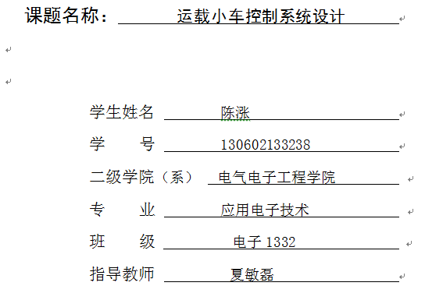

图3 对齐的横线效果

2）开题报告

我已将开题报告模板发到各班的QQ群，请同学们及时下载，开题报告上有清晰的写作内容要求和文本格式要求（如图4所示），在完成写作的文本中，与格式有关的文字应及时删除，如“（800字左右）”、“五号，1.5倍行距”等，而请大家注意：**“毕业设计课题：”表示各位同学需要把毕业设计的课题填写在冒号后面。**

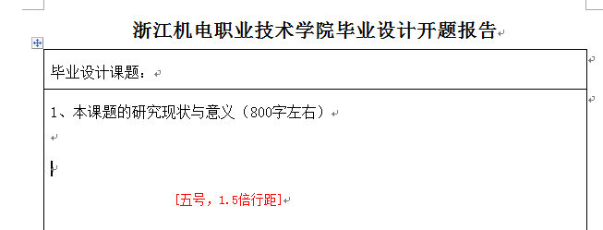

图4 开题报告模版（部分）

开题报告中有一个环节，要求大家填写“2、本课题的基本内容、重点和难点，拟采用的研究手段（途径），工作进度安排，参考文献等。（可另附页）”，请仔细针对每一项耐心填写完成，其中，参考文献格式如图5所示，当然，标准表述方式可参照已发到班级群里的“参考文献格式.docx”文件，需要注意的是，**开题报告中的参考文献要求不少于5篇**。

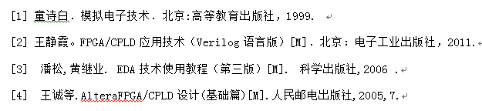

图5 参考文献格式

开题报告的上交节点为毕业设计开始两周左右。

3）毕业设计涉及作品

每个毕业设计课题目标不同，相关实物要求请与指导老师沟通，从历年经验来看，建议大家尽可能在本学期利用课余时间完成毕业设计，避免进入毕业实习环节没有足够的时间来开展相关工作，进而影响毕业证的获取。这也是我们把毕业设计任务的下发提前到当下的原因。

4）毕业设计说明书

毕业设计说明书的模板同样发到了QQ群，模板中已经明确了各级目录的字体、字号和正文的字体字号，如图6所示，**需要注意：按每页500字的字数要求，毕业说明书正文（即从绪论到结论）至少要20页。**

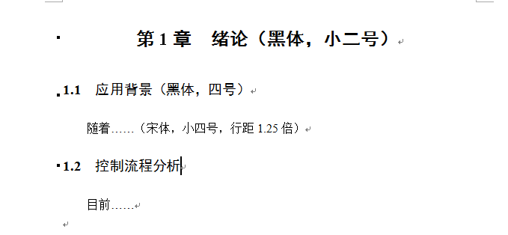图6 设计说明书部分格式要求

毕业设计说明书相比大家历次完成的课程设计说明书，在信号检测、处理、输出驱动、执行等各个环节的不同设计方案优劣性的对比，应属于新增的写作环节，同时对硬件选型的参数分析，也需要细化到实际执行的需求。毕业设计说明书应在开展项目设计的过程中即展开资料的收集、整理和写作，在12月底初稿就需要交到指导老师手中进行批阅修改了，否则答辩前期说明书不符合要求也是不能进行答辩的。

说明书写作时请注意以下细节：

1. 新的章节应在新的一页开始，可利用分页符；
2. 文章的目录可直接更新，请按照模板要求的格式，可使用格式刷；
3. 无论是自主写作或网上下载的资料，都请关注正文内容不应出现英文标点符号；
4. 使用专业软件绘制的图形，尽量不要使用截屏的方式插入文档（如图7所示），尤其是使用Altium designer绘制的电路原理图（应选中后用Ctrl+C的方式复制）或用AutoCAD绘制的图形（应用输出图元的方式插入文档）。

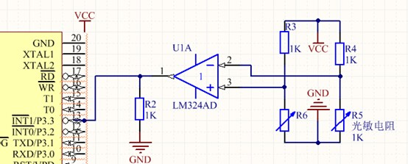

图7 截屏获得的原理图

采用复制、粘贴方式获得的图片在清晰度上具有明显的优势，如图8所示。



图8 复制、粘贴获得的原理图

1. 在进行功能电路的分析时，应关注电路的信号传输，正确表示端口信息，如图9所示的输入信号来源不明。



图9 输入信号来源不明的原理图

图10即对信号进行了详细的标识，如果能把网络标号翻转至水平更好。



图10 输入信号网络标号清晰的原理图

1. 软件流程图的绘制是一项基本功，横平竖直以外，各符号的基本属性应该关注，选择框不可能有三种选项，如图11（a）图中箭头如此指向也明显不合适，应改成如图11（b）所示画法。若无法在Word实现，可选择在PPT中或Visio软件中完成后复制到Word文档中。

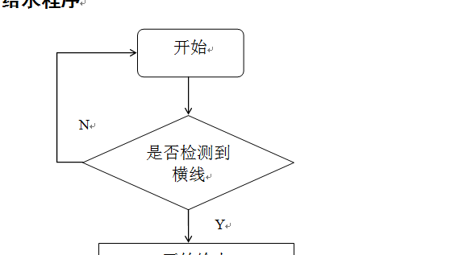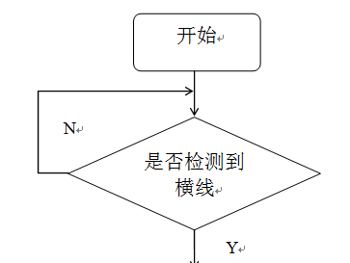

（a）不合适 （b）正确

图11 流程图绘制说明

1. 说明书中所有的图都应该有图编号和标题，标题字号比正文小一号。而表格的标题应位于表格上端，不要随意把标题和图放在不同的页面上（如图12所示效果）。

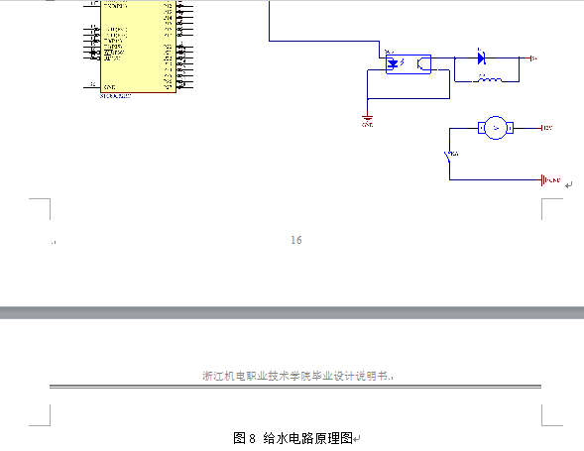

图12 不恰当的图标题

1. 注意：与系统实现有关的程序应作为附件而不是正文的内容。
2. **这一点要特意字号加大加粗进行说明：为提高同学技术文档的编撰能力，本次毕业设计说明书提交进行资格审查时，要求同一课题的不同文本应有不同的最终设计方案，同时毕业设计说明书需进行查重工作，要求论文检测重复率<50%，查重渠道如图13所示。**

【毕业检测站】https://m.tb.cn/h.eutplFq 嚸↑↓擊鏈バ接，再选择瀏覽→噐咑閞ヽ；或復zんíゞ整句话￥fr65YEgVLBf￥后咑閞C:\Users\lenovo\AppData\Roaming\Tencent\QQTempSys\Y{2~WZYDMLPEUR@1WJO2}FW.png淘宀┡ēC:\Users\lenovo\AppData\Roaming\Tencent\QQTempSys\JHR}WMGRAACM224DB3[@298.png



图13 查重方式二维码

**如查重结果不符合要求，毕业设计以抄袭论处，不再进行补考。**

5）答辩PPT

每人都需要为进行毕业设计答辩准备PPT，PPT的制作不仅是一种实践的锻炼，也是对自己的设计方案的表述，主要包括系统功能，系统设计思路和主要功能实现涉及技术等，**通过答辩后，PPT的电子稿需要上交**。

2、关于毕业设计实现的几个要素

我已在QQ群中下发了各位指导老师的联系方式，请大家根据自己的选题及时联系指导老师，毕业设计的完成是毕业证书取得的前提，本学期提前开展毕业设计是基于历年多位同学因外出实习没有时间而无法提交各项毕业设计资料，导致毕业证书无法取得的教训而实施。为避免类似的情况发生，请大家抓紧在校时间，与指导老师沟通，及时进行项目设计工作。本学期周历表如图14所示，本周为第13周，毕业设计答辩资格的审核将在第二十周实施，之前项目作品和说明书都应该符合指导老师的要求了，第一次答辩将安排在第二十一周进行。再提醒大家一点：**不要觉得20周很远，如果一开始就想着做，虽然基础差，只要用功了，可能第一次答辩就能通过，而如果总觉得等着看，2021年6月返校那天，可能就拿不到证书了。**

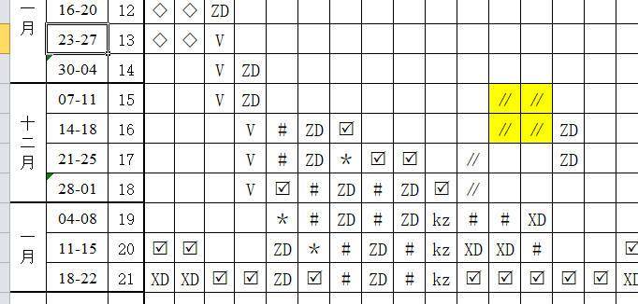

图14 本学期周历表

正常的毕业设计环节为**2021年3月1日至4月23日（这也是毕业设计说明书的填写时间）**，第二次毕业设计答辩将安排在4月20日前后，届时将提前通知，但设计的进度把控，还需要同学自己上心，因为进入毕业综合实践阶段，已经不是常规的课堂教学管理方式了，近几年来，不断有同学因为毕业设计拖着不做，最终拖到毕业证再也拿不到为止。

3、关于耗材

各位同学如有常规的电阻电容等器件，可直接由实验室的橙色的元件柜中获取，请同学取用完毕保持元件柜整齐。其他诸如传感器、电机驱动、显示屏等放在415后方的储物盒中的元件，还请大家不要随意翻动，避免影响正常教学，取用渠道为：列清单后，交至指导老师处审核后，教研室对接安排同学协助领取。

如有疑问，我在各班QQ群中，请及时与我联系。

应用电子技术教研室

夏敏磊

2020.11.29